管理体系审核记录表
过程与活动、  抽样计划 | 涉及条款 | 受审核部门：品保部 主管领导：刘定生 陪同人员：詹发松 | 判定
过程与活动、  抽样计划 | 涉及条款 | 审核员：文波 审核时间：2020.9.6 | 判定
过程与活动、  抽样计划 | 涉及条款 | 审核条款：QMS:5.3组织的岗位、职责和权限、6.2质量目标、7.1.5监视和测量资源、8.6产品和服务的放行、8.7不合格输出的控制，7.5.1形成文件的信息总则、7.5.2形成文件的信息的创建和更新、7.5.3形成文件的信息的控制、9.2 内部审核、10.2不合格和纠正措施  EMS: 5.3组织的岗位、职责和权限、6.2环境目标、6.1.2环境因素辨识与评价、6.1.3合规义务、6.1.4措施的策划、7.5.1形成文件的信息总则、7.5.2形成文件的信息的创建和更新、7.5.3形成文件的信息的控制、9.1监视、测量、分析和评价（9.1.1总则、9.1.2合规性评价）、9.2 内部审核、10.2不符合/事件和纠正措施、8.1运行策划和控制、8.2应急准备和响应 | 判定
组织的岗位、职责和权限 | QE： 5.3 | 现场审核过程了解到品管部门主要负责：  原材料、产品检验控制、文件记录的管理控制；环境因素和危险源进行识别和控制；体系运行检查、内审、法律法规收集及合规性评价，应急准备和相应控制，不符合纠正与预防，事故事件调查处理等  经与经理交流发现其对部门职责权限基本掌握，部门职责得到合理分配，未发现因职责不清责任不明而造成体系运行失效的情况。
目标 | QE:6.2 | 部门目标：  来料/制程/成品漏检率 0次  固体弃物有效处置率100％；  重大环境污染事故为零  火灾事故为0；  2020.4-8月考核情况：经查已完成。  抽查环境目标管理方案，明确了措施、责任人、时间、资金投入要求。  管理方案由责任部门组织实施，目前在实施中，部分已完成。
  序号 | 环境因素 | 目标 | 指标 | 管理方案及措施 | 责任  部门 | 预算 | 启动  时间 | 完成  时间 | 检查人
  1 | 固体废弃物（含危废）处理 | 固体废弃物（危废）有效处置率100% | 100% | 1）制定《废弃物分类管理办法》  2）实现分类管理，并做出标识；不能形成二次污染。  3）防止采购不合格的材料，应选择环保型的原料，选择有检测通过的材料  4）办公区废复写纸、废色带、废磁盘、废计算器、废日光灯等存放在各部门设置的有标识的盒子里，由办公室统一回收、处理。  5）复印机废墨盒、废电池等由系供方进行回收。  6）生产边角料、包装盒、包装箱由废品回收站回收。 | 各部门 | 12000 | 2020.3.1 | 2020.12.31 | 刘定生
  2 | 潜在火灾的发生 | 无火灾 | 火灾发生率0 | 1）检查公司灭火器有效性和充足情况。2）组织人员编制应急预案和消防演练。3）配置烟感报警器。4）厂区禁止抽烟。5）易燃易爆品归类存放。6）配备灭火器、消防栓等。 | 所有部门 | 8000 | 2020.3.1 | 2020.12.31 | 刘定生
  3 | 废气排放 | 达标 | 达标 | 1）生产时开启环保设施。2）定期更换UV灯及活性炭。3）每年进行废气排放参数检测。 | 生产部 | 20000 | 2020.3.1 | 2020.12.31 | 刘定生
监视和测量资源的控制 | Q7.1.5 | 公司为确保产品监视和测量活动需要，提供并配备了LCR、阻抗分析仪、电子秒表、粘度杯、电阻计、拉力测试器、电子台秤、张力计、卡尺等监视和测量设备，公司有按策划的时间间隔对上述监视和测量资源实施校准/检定。  抽查阻抗分析仪校准证书Z20204-E038382 规格/型号：E4991A  校准日期：2020.5.6  校准单位：深圳天溯源计量检测股份有限公司  抽查LCR数字电桥校准证书Z20203-E118450 规格/型号：TH2829C  校准日期：2020.5.6  校准单位：深圳天溯源计量检测股份有限公司  抽查旋转粘度计校准证书Z20209-E118453 规格/型号：VT-06  校准日期：2020.5.6  校准单位：深圳天溯源计量检测股份有限公司  抽查电子台秤校准证书Z20202-E121766 规格/型号：XY00F  校准日期：2020.5.6  校准单位：深圳天溯源计量检测股份有限公司  监视和测量设备由使用人负责保管维护，以防止损坏或失效, 目前尚未发现监视测量设备在检定有效期内失准的情况，监视和测量设备运行环境适宜。
产品和服务的放行 | Q8.6 | 公司生产检验验收依据：国家/行业标准及顾客要求，详见Q8.1。  检验员1人葛永昌，经过公司培训考核合格具备检验能力，现场审核观察询问，检验员回答基本符合规定要求。  - 进货检验：  影响产品质量的采购产品主要有醋酸正丙酯、无水乙醇、磁粉、银浆、载带等  提供了进料检验报告  抽查2020.7.20《进料检验报告》，名称醋酸正丙酯，型号：POORD000655-918，批号PRBG002，数量20通，检验外观无色透明，无杂质、沉淀，规格180Kg/桶等项目，验证结论：合格 检验人：陈秋玉；  抽查2020.6.11《进料检验报告》，名称异丁醇，型号：YH-207，批号ISOBG001，数量480Kg，检验外观无色透明，无杂质、沉淀，规格160Kg/桶等项目，验证结论：合格 检验人：陈秋玉；  抽查2020.5.25《进料检验报告》，名称片感内电极浆料，型号：IL-100，批号ILME250，数量40Kg，检验粘度要求≥1000，实测结果1290，规格型号、数量等项目，验证结论：合格 检验人：陈秋玉；检验项目与检验标准XK-WI-QA-003 IQC检验规范(银浆)中检验项目（外观、粘度、细度、固含量等项）不相符，开出不符合项，要求改善。  抽查2020.3.21《进料检验报告》，名称上盖带，型号：CV3-5000M，批号200321，数量152卷，检查外观、尺寸（宽度：5.25±0.1mm，实测5.26mm；厚度：51±7um，实测50um），规格型号、数量等项目，验证结论：合格 检验人：陈秋玉；  抽查2020.3.21《进料检验报告》，名称下胶带，型号：BT3-24000M，批号200321，数量32卷，检查外观、尺寸（宽度：5.25±0.1mm，实测5.24mm；厚度：42±7um，实测40um），规格型号、数量等项目，验证结论：合格 检验人：陈秋玉；  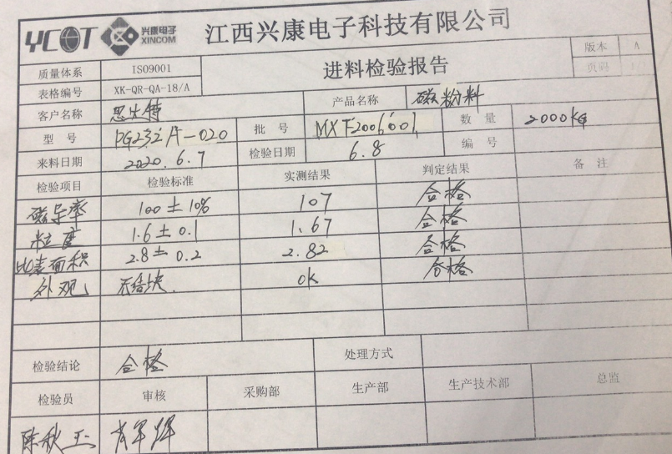  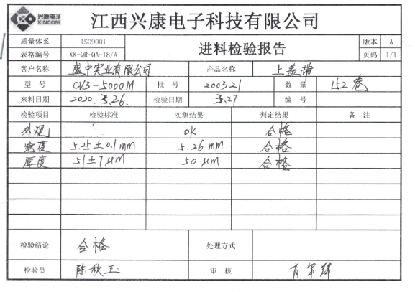  抽查了供方产品银粉、无水乙醇等ROHS报告，详请见附件。  2、过程检验：  提供了电子元器件产品各过程巡检报告，内容包括产品名称、工序名称、型号规格、批号、日期、检验项目要求、判定结果、检验员等。  抽2020.5.7日电子元器件产品（规格：SCBG10080821601T）产品过程巡检记录，对：配料、流延、成型、叠压、层压、干燥、切割、排胶、烧结、倒角、封端、烧端、外观分选、测试、编带等工序进行了检验，检验结果合格，检验员王珠、王萍、吴宝芳等。  抽2020.7.8日电子元器件产品（规格：SCBW100505u2102T）产品过程巡检记录，对：配料、流延、成型、叠压、层压、干燥、切割、排胶、烧结、倒角、封端、烧端、外观分选、测试、编带等工序进行了检验，检验结果合格，检验员王珠、王萍、吴宝芳等。  抽2020.8.12日电子元器件产品（规格：SCMI321609U4R7K7）产品过程巡检记录，对：配料、流延、成型、叠压、层压、干燥、切割、排胶、烧结、倒角、封端、烧端、外观分选、测试、编带等工序进行了检验，检验结果合格，检验员王珠、王萍、吴宝芳等。  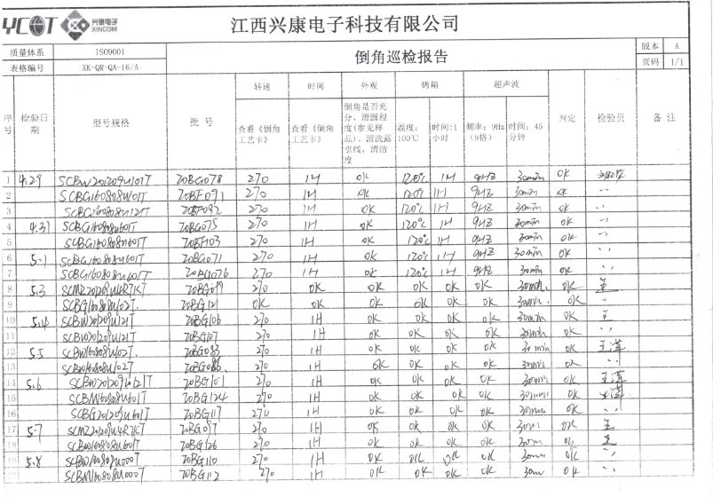  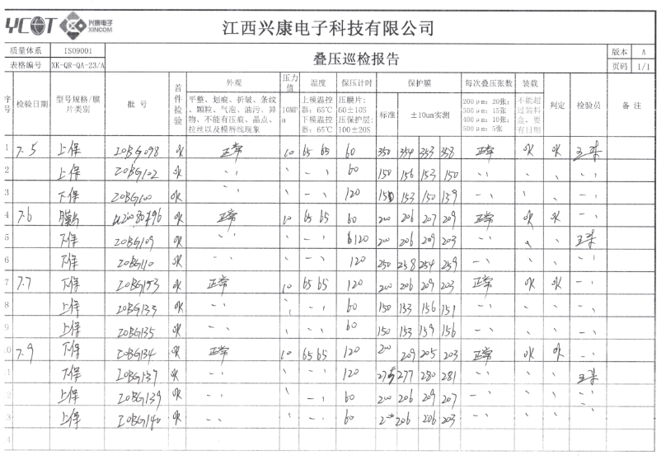  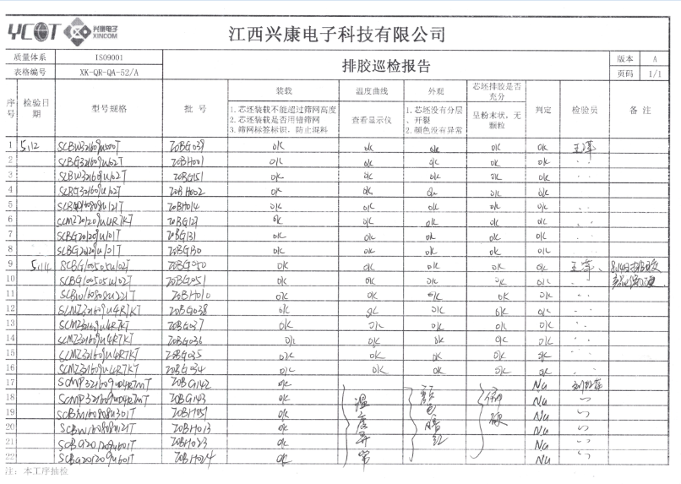  3、成品检验：检验依据：产品检验规范  提供《产品检验报告》，检验内容：产品名称、规格型号、批号、尺寸、阻抗、直流电阻、、附着力等项目等，检验结果、结论、检验员姓名、检验日期。  抽查：  1）产品名称：电子元器件-磁珠，型号：SCBG160808U102T，批号，IOBD042，检验结论：合格，检验员：陈秋玉，检验时间：2020.5.18。  2）产品名称：电子元器件-磁珠，型号：SCBW321609U300T，批号，I9AK130，检验结论：合格，检验员：陈秋玉，检验时间：2020.3.10。  3）产品名称：电子元器件-电感，型号：SCMI321609U4R7KT，批号，I9AK093，检验结论：合格，检验员：陈秋玉，检验时间：2020.3.4。  暂无授权人员批准或顾客批准放行产品和交付服务的情况。  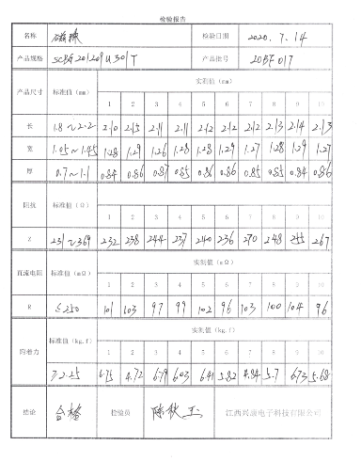  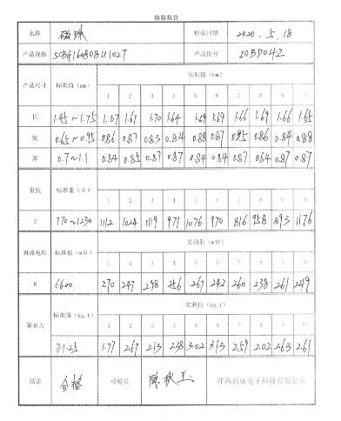  - 委托检验：  提供了2020年8月27日，SGS通标标准技术服务有限公司出具的电子元器件磁珠的ROHS检验报告，检验结果合格。（见附件）  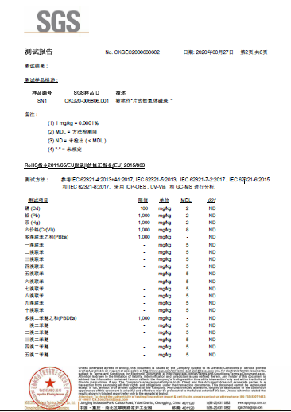  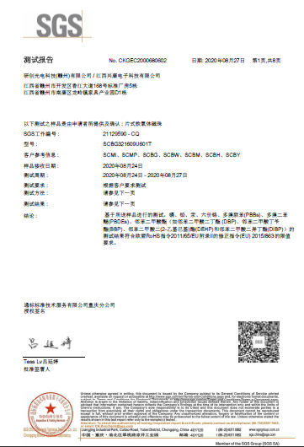  提供了2020年6月16日，FTT检测认证公司出具的此份的ROHS检验报告，检验结果合格。（见附件）  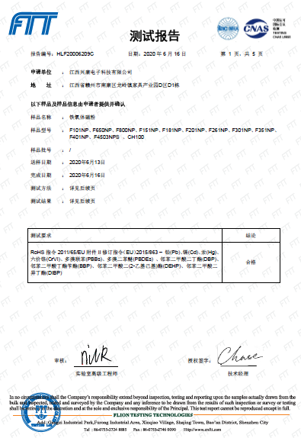  提供了2020年9月2日，SGS通标标准技术服务有限公司出具的银浆的ROHS检验报告，检验结果合格。（见附件）  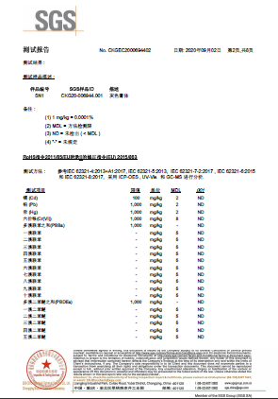  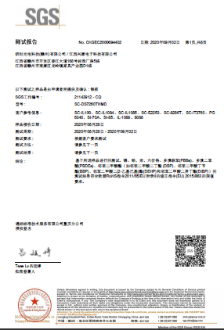  通过上述记录了解到，组织对产品实现的各过程基本进行了有效的监视测量，并进行了相应状态的标识，产品必须经检验合格才能交付，确保能满足顾客对产品的质量要求。但存在个别原材料的检验，未按检验规范要求，检测相关检验项目，需纠正改善。  公司产品的监视和测量控制基本符合规定要求。 | 不符合
不合格品控制 | Q8.7 | 公司在《不合格品控过程序》中，对不合格品的处置方式、处置的职责和权限、不合格的评审方式、让步接受的办法及责任部门等均作了规定，抽查：  采购产品不合格品处置：一般作退货或调换处理，目前无。  生产过程不合格品处置：一般返工处理。  产品不合格品处置：一般返工处理，目前无。  公司提供了2020年8月7日，生产电子元器件产品-磁珠（规格型号：SCBW201209U601T）编带工序不良改善报告，不良原因：卷盘卷带松动，不齐，影响外观；不良原因：人工检带后，重新卷带，由于个人力度不同，卷带松紧度不一致；未核对各机台卷带的松紧度，紧度未达到一致性；纠正措施：返工重检，不良品重新编带；将检带卷层松动、不平整问题列入巡检作业的检验项目，核对各机台卷带的松紧度，调试到一致的紧度，重点检验并记录；开始实施时间：2020年08月08日；验证：已修改作业指导书、并进行检验，查看检验记录，无相关不良品再次发生；验证人：邱秀森、刘定生、詹发松，验证日期2020-8-15。  公司的不合格品控制运行有效。
环境因素辨识与评价 | E：6.1.2 | 查有：《环境因素识别、评价和更新控制程序》。  品保部作为环境和职业健康安全管理体系的推进部门，主要统筹负责识别评价相关的环境因素及危险源。根据办公区、研发过程、生产过程、检验过程、采购过程、销售过程等环节识别，由品保部汇总。查品保部的“环境因素识别评价汇总表”，识别了本部门在办公、检验过程等各有关过程的环境因素，包括产品检验过程、设备使用过程、电脑使用用电消耗、办公纸张消耗生活垃圾的处置不当污染环境、办公场所吸烟污染环境、复印机打印机废墨盒处置污染环境、火灾发生后废弃物污染大气、水土等等环境因素、识别考虑了正常、异常、紧急，过去、现在、未来三种时态。识别时能考虑产品生命周期观点。  查《重要环境因素清单》，有潜在火灾、废气排放、噪音排放、固废排放；涉及品保部有2项重要环境因素，包括：火灾、固体废弃物的排放。  控制措施：办公危废交耗由行政人事部统一管理，交供应公司处理，固废分类存放、垃圾等由行政人事部负责按规定处置，包装物分类收集按规定处置，日常检查、培训教育，配备有消防器材、制定应急预案等措施。  部门识别和评价基本充分，符合规定要求。
合规义务、法律法规和其他要求 | E6.1.3 | 编制了《适用法律法规和其它要求控制程序》，对法律法规的识别更新和应用进行规定，品管部为主控部门。  部门人员介绍：主要通过网络、报纸杂志电视等新闻媒体、购买、上级下发等多种形式收集本公司适用的法律法规。提供了《环境法律法规及其他要求清单》，识别了企业相关环境和职业健康安全法律法规、标准和其他要求。如《中华人民共和国环境保护法》、《中华人民共和国安全生产法》、《中华人民共和国环境噪声污染防治法》、《中华人民共和国职业病防治法》、《中华人民共和国消防法》、《城镇排水与污水处理条例》、《中华人民共和国节约能源法》、《中华人民共和国水土保持法》《城市节约用水管理规定》等，共65份。  已识别法律法规及其它要求的适用条款，并与环境因素相对应。  公司法律、法规及其它要求都有现行文本，大部分为电子版本。各部门如有需要到品保部查阅。公司通过培训、会议等方式向有关员工传达法律、法规及其它要求的相关要求。
措施的策划 | E6.1.4 | 公司根据环境因素的辨识结果，分别制定出《重要环境因素清单》，清单内明确了控制措施计划，通过具体的措施进行有效控制：目标、管理方案、管理制度运行控制、应急预案、日常检查、日常培训。  每年对公司适用的合规义务进行识别更新并定期评价、检查。  经组织评价，组织策划的措施基本能够满足风险和机遇应对需要，能够与识别的风险和机遇对产品符合性的潜在影响相适应，基本满足标准要求。
形成文件的信息 | EO7.5 | 编制了《文件控制程序》，规定了对文件的编制、审批、更新、更改、现行修订状态、文件的发放、保存、使用、借阅、复制以及外来文件的管理、记录的形成和收集、传递和归档、储存和处理、分类和编码、借阅等进行了规定，内容满足并覆盖标准所要求的内容，符合要求。  组织策划的体系文件主要包括：《环境管理手册》，版本：A/0；《环境管理体系程序文件》版本：A/0，有管理制度、操作规程，以及相关运行记录等。以上文件编制人：行政人事部，审核人：詹发松，批准人：黄志华，发布实施日期2020年3月1日。  公司环境方针随手册一同发布，并编制目标、指标与管理方案一览表，方针目标发布经过总经理批准、评审，适宜。  公司体系文件运行良好，能够满足经营需要。公司文件经过验证手册和程序文件基本符合ISO14001:2015标准要求。  查文件发放情况：  提供了《文件发放、回收登记表》，所有文件均由品管部发放，录有管理手册、程序、作业文件及标准、法律法规等外来文件。  查外来文件管理：  公司对外来文件及法律法规进行了收集、识别、分发、控制。外来文件采用了统一保管、借阅使用的方法进行控制。由品保部负责通过到主管部门、网上收集、标准发布部门进行购买，并对外来文件的识别、跟踪、控制。查到：《外来文件清单》、《环境法律法规及其他要求清单》、，有：《中华人民共和国环境保护法》、《中华人民共和国安全生产法》、《中华人民共和国环境噪声污染防治法》等法律法规和执行标准，外来文件管理符合要求。  查作废文件控制：根据文审要求修订了管理手册，替换了修改页，原页面销毁。  查看品保部文件管理情况，通过纸张、电子版形式文件化，文件名称、编号、内容等字迹清晰，标识易于识别、检索、可追溯，纸质文件存放在文件柜中，防水防潮，储存环境适宜。  查到了“记录一览表”，记录设置符合公司实施运行要求，基本包含了体系要求的相关记录；《记录一览表》，内容清晰，规定了记录的名称、编号、保存期限等信息。 记录以名称、编号进行唯一性标识。  查阅了记录：《合规性评价报告》、《应急演练记录》、《环境、安全检查记录》等体系运行记录，记录比较完整，内容规范全面，字迹清楚，有填表人、检查人等信息，易于检索，符合要求。  察看记录存放处：各类记录分类存放，部门用记录由相关部门保管，置于文件夹或档案盒（袋）内，统一放置于文件资料柜中，干燥、通风、容易查询，记录保存方式和地点基本可以满足企业现有的体系运行需求。  经了解，目前作废文件已销毁，由品保部处理。  总体来说，公司文件化信息控制基本有效。
合规性评价 | E9.1.2 | 编制了《合规性评价控制程序》，其中规定了对本公司法规及其他要求的合规性评价的要求。  提供了《合规性评价报告》、《合规性评价综述》,对公司适用的法律法规及其他要求的遵守情况进行了评价，评价结论：从本次检查的结果来看，我公司没有违反国家法律、法规及相关标准，能严格遵守国家有关环境和职业健康安全管理方面的相关规定，密切关注法律法规的变化，并适时调整，严格按体系标准执行。  评价人：刘定生、詹发松、黄志华等  评价日期：2020年8月25日。  部门已对有关法规及其他要求进行识别、评价，满足要求。
监视、测量、分析和评价 | E9.1.1 | 查到2020年8月31日“目标考核表”，检查考核已完成，考核人詹发松、黄志华。  查环境、安全检查记录，公司提供了《环境安全运行检查记录》检查项目内容涉及：  各区域卫生垃圾处理，废料处理、物料储存安全情况；消防设施是否完好；消防通道是否畅通；消防设施是否定期进行点检；人员是否按规定穿戴防护用品，设备安全情况、噪音情况、生产安全用电情况、用电是否有乱搭线现象；接地保护是否完好等。  抽查2020.4.5日、2020.5.8日、2020.6.9日检查结果均正常，检查人陈谢。  未有上级主管部门的监督检查。  公司经营能遵守相关的法律法规，没有违反环境法律法规现象，近期没有发生环境事故。
运行策划和控制 | E： 8.1 | 公司制定并实施了编制并实施了环境控制程序和管理制度，有关的文件有《管理运行控制程序》、《节约用水管理规定》、《垃圾管理规定》、《消防控制程序》《应急预案》等。  品保部检验人员谢林秀正在进行电子元器件产品磁珠工作，穿戴手套、口罩、工作服等防护用品进行作业，检验设备主要为数字电桥、数显游标卡尺、厚度千分尺、电子秤、影像测量仪等，主要进行尺寸、外观、电性能测试项目，测试过程中，无废水、废气、废渣排放。；  询问相关员工环保安全意识及作业要求，经过了培训相关安全意识及作业培训，能熟练回答相关要求，与作业要求及注意事项一致，能知悉工作中相关的主要危险源及防护要求。查看品保部区域内检验设备，各设备设施安装稳固，有安全警示标识，风险告知，设备运行噪音轻微，制订了相关作业指导书及注意事项。区域内现场电线布线合理，电线均处于完好状态，状态良好，电器有漏电保护器，经常对电路、电源进行检查，没有露电现象发生。  员工饮用水为纯净水通过饮水机饮用。  员工到车间检验时注意滑倒、碰伤等，遵守车间的环保和安全管理制度，禁止吸烟，穿戴劳保用品。  检验和办公现场用电安全、废弃物管理、安全防护等，均良好，未发现异常现象，运行控制基本有效。
应急准备和响应 | E：8.2 | 负负责人介绍，公司制定《应急准备和响应控制程序》、《应急救援预案》等，包括火灾应急预案等  抽查见：《火灾应急演练记录》  演练时间：2020年6月30日  演练地点：生产车间  演练部门：全体部门  演练负责人：詹发松  参加人员各部门人员。过程记录详细。  演练的效果  1、组织指挥有序，项目岗位配合较好，达到了预定目标，演练的效果较好。  2、人员的速度较快，及时按照预定方案对事故处理人员进行保护。  3、各参训人员着装整齐，装备佩戴完整，精神饱满。  4、处理事故得当，速度较快，分工明确，能各负其责  演练达到了目的。有效。  在演练结束后进行了总结，应急预案有可操作性，应急人员基本掌握该方案，能够应对突发事件。
内部审核 | QE9.2 | 由组长詹发松组织内部审核，查年度审核计划：提供《内部审核计划》，其内容已包括了审核目的、范围、依据。  审核组构成：组长：詹发松 组员：陈加旺、关永锋、赵春荣、刘定生、王 建、刘作森、马梅华、肖军辉、刘齐辉等；  1. 审核时间2020年8月13日，  2.审核按计划进行，抽查检查表行政人事部、业务部、资材部、生产部、品保部、研发部、审核记录与计划相一致，内审员经内部培训合格，能力还需加强；  审核计划已考虑到互查的公正性，无审核员审核本部门的工作，计划内容涉及各部门，条款覆盖整个体系。本次内审发现1个一般不符合项（行政人事部1. 没有年度培训计划。）针对不合格，责任部门已分析了原因并采取了纠正措施，按要求进行了整改，最后内审员进行了验证，纠正措施实施有效。  内部审核结论：提供了《内部审核报告》，对现场审核进行了综述，对质量环境管理体系进行了符合性的综合评价，最后结论为：本次内审在各部门的支持和配合下，内审组能够较系统地对公司进行检查，认为公司质量环境管理体系运行基本良好，运行达到一定的效果，基本符合ISO9001：2015、ISO14001:2015标准的要求，但仍存在不足，各部门应举一反三，对类似问题予以整改。
不合格和纠正措施 | QE10.2 | 保持实施《不符合、纠正和预防措施控制程序》、《事故调查处理控制程序》，对纠正预防措施识别、评审、验证，事故事件报告、调查、处理等作了规定，其内容符合组织实际及标准要求。  对内审中提出不合格项进行了原因分析,并制定、实施了纠正措施，并由内审员对所采取的纠正措施进行了验证，纠正措施有效，管理评审中发现的薄弱环节，分析了原因，采取了纠正措施（参见内审和管理评审审核记录）。  体系运行以来公司按照体系的要求，通过运行控制、加强培训，以及开展管理评审活动等方式采取预防措施，防止不符合/不合格的发生，不符合得到了有效控制，人员质量、环保、安全意识有了明显提高，没有发现潜在的不符合，没有发生重大质量事故和投诉处罚，没有发生环境、职业健康安全事件和投诉处罚。  企业不合格和纠正措施的管理符合标准规定要求。

说明：不符合标注N

